**Лабораторная работа №**

Изучение модуля универсального асинхронного приемопередатчика микроконтроллера 1986ВЕ91Т.

**Цель работы:**

Изучение модуля UART микроконтроллера 1986ВЕ91Т, и способов его программирования в среде Keil uVision5, написание простейших программ.

**Краткое описание:**

Модуль универсального асинхронного приемопередатчика (UART – Universal Synchronous Asynchronous Receiver Transmitter) представляет собой периферийное устройство микроконтроллера. В состав контроллера включен кодек (ENDEC – ENcoder/DEcoder) последовательного интерфейса инфракрасной (ИК) передачи данных в соответствии с протоколом SIR (SIR – Serial Infra Red) ассоциации Infrared Data Association (IrDA).

**Основные характеристики модуля UART**

Может быть запрограммирован для использования как в качестве универсального асинхронного приемопередатчика, так и для инфракрасного обмена данными (SIR). Содержит независимые буферы приема (16x12) и передачи (16x8) типа FIFO (First In First Out – первый вошел, первый вышел), что позволяет снизить интенсивность прерываний центрального процессора. Программное отключение FIFO позволяет ограничить размер буфера одним байтом.

Программное управление скоростью обмена. Обеспечивается возможность деления тактовой частоты опорного генератора в диапазоне (1x16 – 65535x16). Допускается использование нецелых коэффициентов деления частоты, что позволяет использовать любой опорный генератор с частотой более 3.6864 МГц максимальная скорость обмена:

* в режиме UART – до 921600 бит/с;
* в режиме IrDA – до 460800 бит/с;
* в режиме IrDA с пониженным энергопотреблением – до 115200 бит/с.

Поддержка стандартных элементов асинхронного протокола связи – стартового и стопового бит, а так же бита контроля четности, которые добавляются перед передачей и удаляются после приема.

Независимое маскирование прерываний от буфера FIFO передатчика, буфера FIFO приемника, по таймауту приемника, по изменению линий состояния модема, а также в случае обнаружения ошибки.

Поддержка прямого доступа к памяти.

Обнаружение ложных стартовых бит.

Формирование и обнаружения сигнала разрыва линии.

Поддержка функция управления модемом (линии CTS, DCD, DSR, RTS, DTR и RI).

Возможность организации аппаратного управления потоком данных.

Полностью программируемый асинхронный последовательный интерфейс с характеристиками:

* данные длиной 5, 6, 7 или 8 бит;
* формирование и контроль четности (проверочный бит выставляется по четности, нечетности, имеет фиксированное значение, либо не передается);
* формирование 1 или 2 стоповых бит.

Кодек ИУ обмена данными IrDA SIR обеспечивает:

* программный выбор обмена данными по линиям асинхронного приемопередатчика либо кодека ИК связи IrDA SIR;
* поддержку функционирования с информационной скоростью до 115200 бит/с в режиме полудуплекса;
* поддержку длительности бит для нормального режима (3/16) и для режима пониженного энергопотребления (1.41 – 2.23 мкс).

Наличие идентификационного регистра, однозначно идентифицирующего модуль, что позволяет операционной системе выполнять автоматическую конфигурацию.

−

**Порядок работы**

1. Соберите лабораторную установку согласно рис.__.

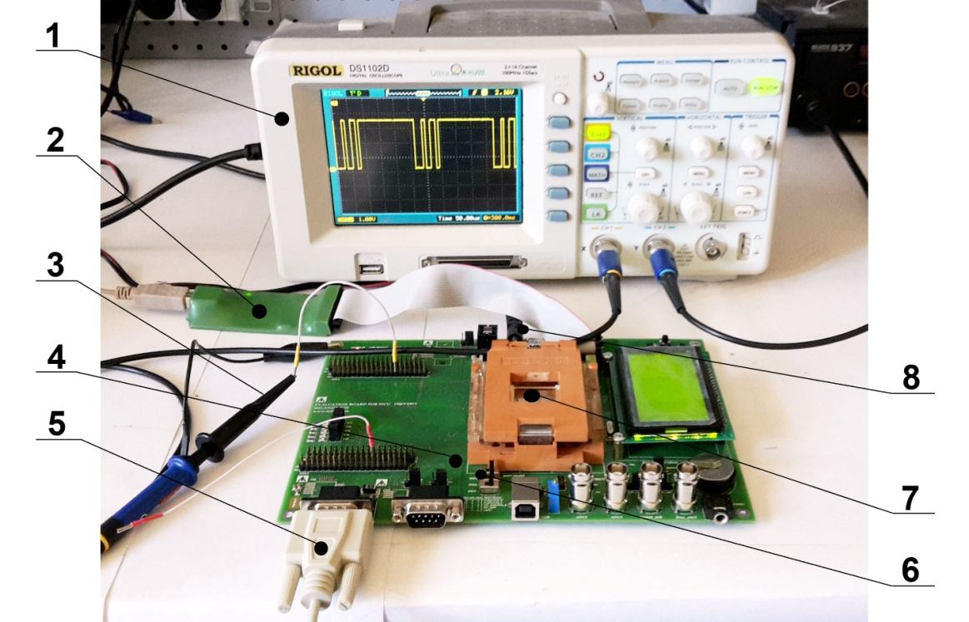

Рисунок ___ Внешний вид лабораторной установки: 1- осциллограф, 2-программтатор TP-LINK (J-LINK), 3-щуп осциллографа, 4-демонстрационная плата на базе 1986ВЕ91Т, 5-нуль модемный кабель для подключения по интерфейсу RS-232C, 6-микропереключатели для выбора режима загрузки, 7-микроконтроллер 1986ВЕ91Т в контактирующем устройстве, 8-разъем питания.

2. Нульмодемный кабель подключите к порту RS 232C ЭВМ (9 контактный разъем на задней панели).

3. Установите программу PuTTY http://www.chiark.greenend.org.uk/~sgtatham/putty/download.html

4. Подключите программатор к разъему JTAG_B

5. Создайте проект в среде Keil uVision5 как описано в

6. Подключите библиотеки PORT, RST_CLK, UART как описано в___ и показано на рис.

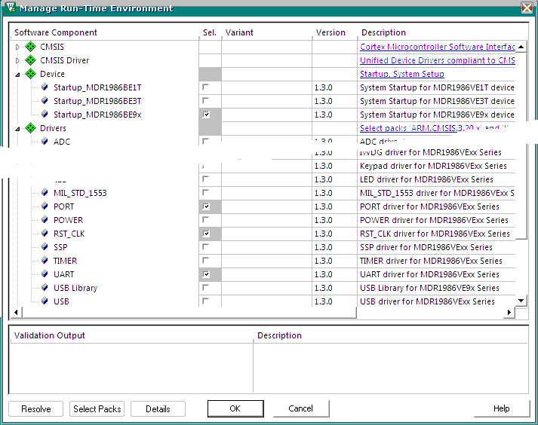

Работа в режиме UART

Для инициализации UART в библиотеке предусмотрена структура UART_InitTypeDef;

typedef struct

{

uint32_t UART_BaudRate; //Задается частота передачи данных

uint16_t UART_WordLength; //Задается число передаваемых бит данных

uint16_t UART_StopBits; //Задается число стоповых битов

uint16_t UART_Parity; //Задается контрольна четность или на нечетность

uint16_t UART_FIFOMode; //Задается режим работы FiFO буфера (включен или выключен)

uint16_t UART_HardwareFlowControl; //Разрешение аппаратного контроля за линиями интерфейса RS232C

}UART_InitTypeDef;